**БАРАНОВ КУЗЬМА ТИМОФФЕВИЧ**

(1902-1972)

Проживал в Пензенской области, Башмаковский район (до 70-х годов Соседский район), деревня - Бояровка.

Кузьма Тимофеевич был рядовым солдатом, воевал в рядах Советской Армии с 1941 по май 1942 г. В 1943 г. его комиссовали в связи с ранением в ногу (ранение коленной чашечки), последующей операции не делали.

До своей смерти прожил с пулей в ноге и отказывался делать операцию, потому что не хотел еще раз пережить боль, причиненную на фронте.

По рассказу моей бабушки, он рассказывал, что на войне в зимний сезон Кузьма Тимофеевич и его товарищи находились на грани смерти от переохлаждения, и чтобы спасти себе жизни складывали убитых солдат горой, служившей им укрытием от пуль и холода.

28 июня 1946 г. Кузьме Тимофеевичу была вручена медаль «За победу над Германией» (впоследствии утеряна).

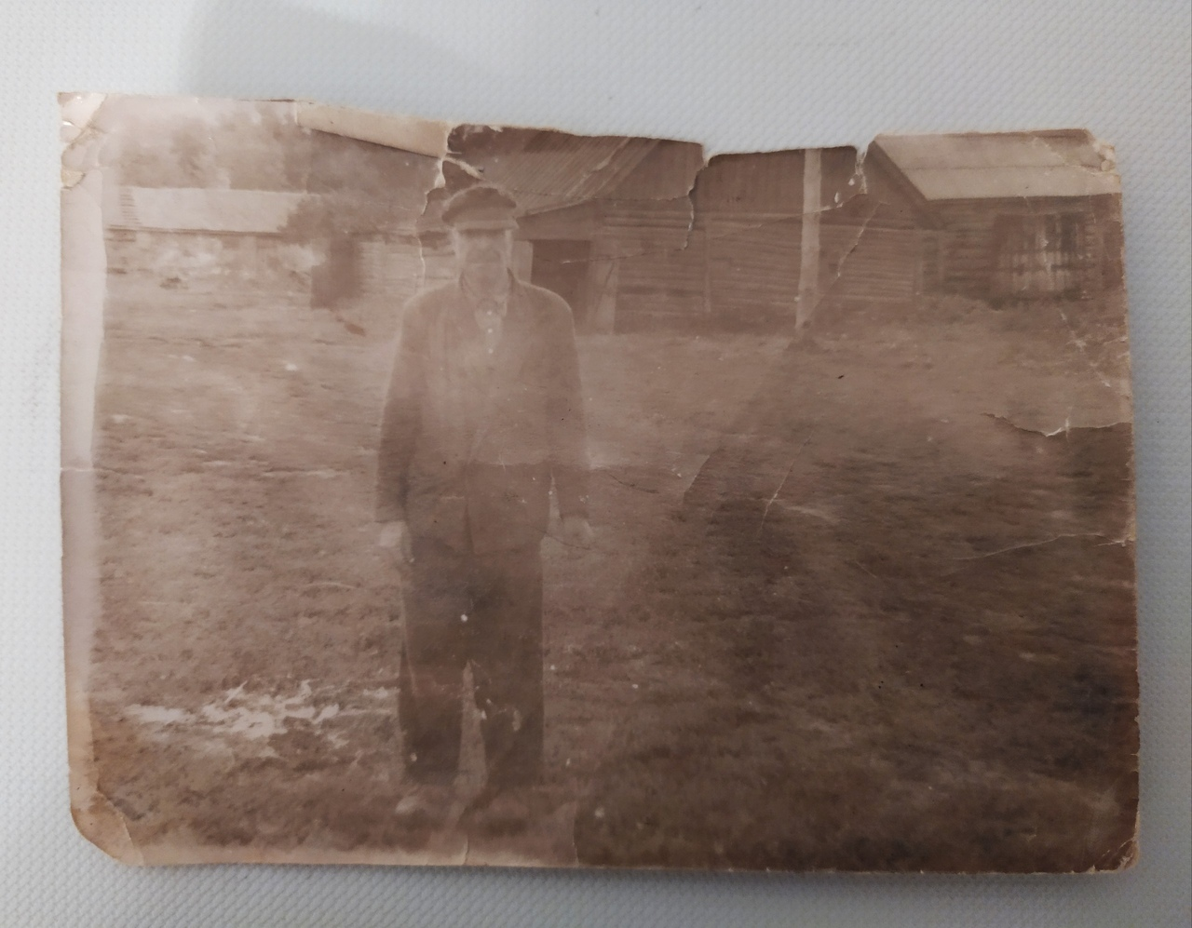

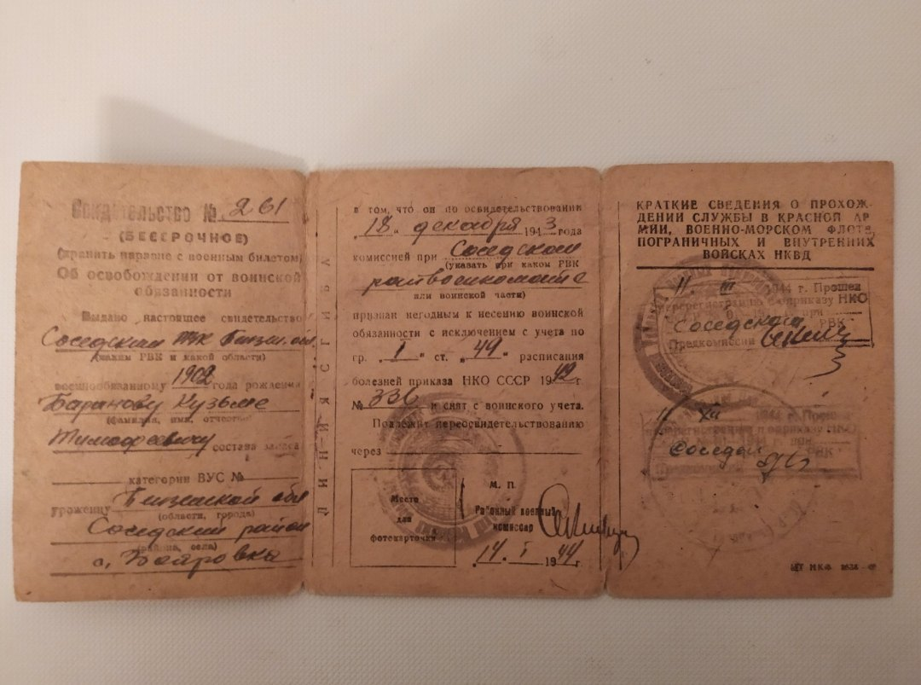

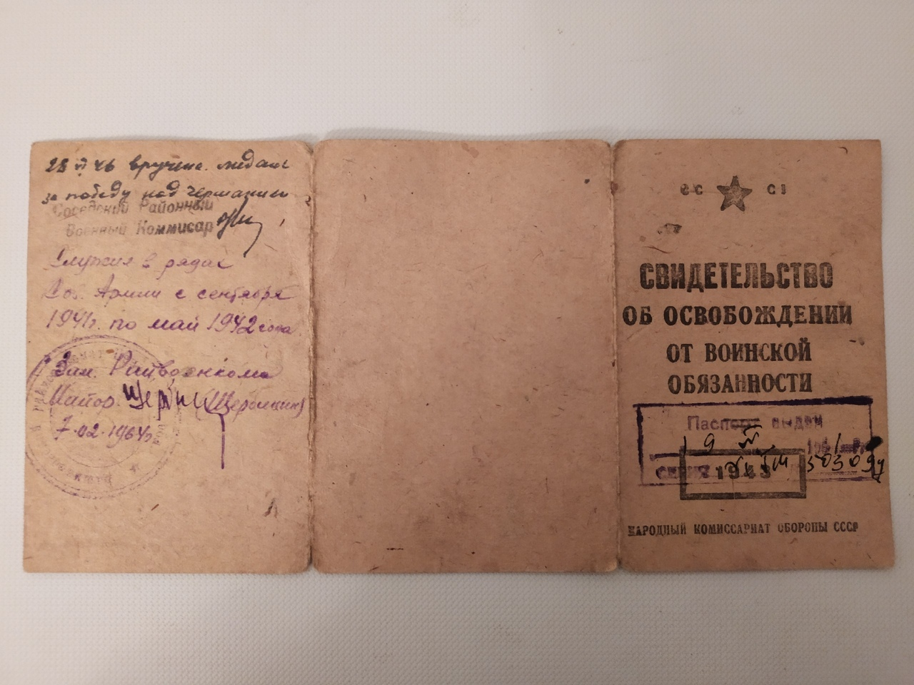

*Сапунова Екатерина (19ЭА1)*